Kondičné a koordinačné cvičenia

Kondičné schopnosti
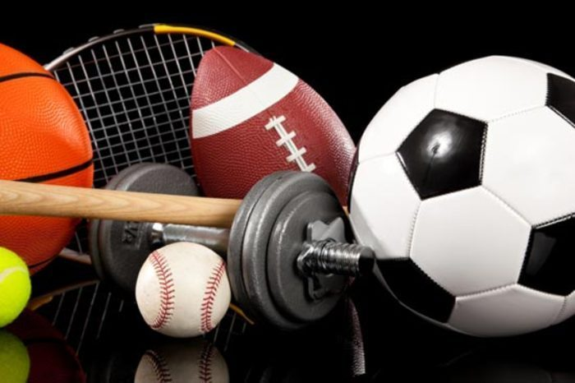

Zdroj : https://www.sportujeme.sk/ake-pohybove-schopnosti-pozname/

Pod rozvojom kondičných schopností rozumieme zlepšovanie silových, vytrvalostných a rýchlostných schopností.
Cieľom kondičného tréningu je :
Zvýšiť funkčnosť, výkon a schopnosť zvládať rastúce zaťaženie. V tréningovom procese dbáme na postupné zvyšovanie intenzity cvičení, od jednoduchších k tým zložitejším pohybovým vzorom. Podľa užšie špecifikovaného cieľa a správnej diagnostike dokážeme pripraviť tréningový program, ktorým sa dopracujete k cieľom.
D.ú : Vyskúšajte si doma cviky dole nižšie zobrazené na obrázku. Zacvičte si doma a urobte pre svoje zdravie niečo navyše :D chalani 3- série ( opakovania ) cvik 5x po sebe. Medzi sériami 30s. Odych. zadaného cviku na obrázku nižšie. Dievčatá 3 – série ( opakovania ) cvik 5x po sebe. Medzi sériami 30s. Odych.
Príklady cvičení :
- pre mužov ( angličáky )
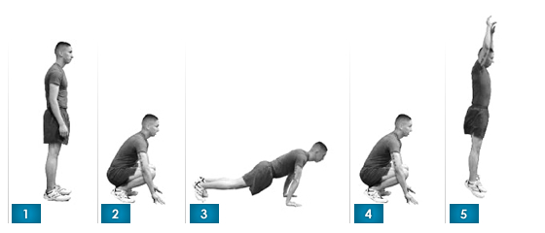
zdroj: https://slovakfitness.sk/cvik_window.php?id=67
- pre ženy – Pin on cvičenia
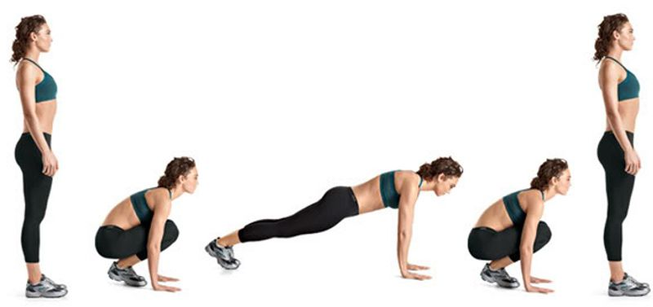
zdroj : https://sk.pinterest.com/pin/648307308835622727/

Kondičné cvičenia :
,, Koordinácia ´´: je schopnosť vykonávať pohyby s minimálnym úsilím a čo najrýchlejšie vzhľadom k danej situácii.
Z lat. „cum ordo“, t.j. v poriadku, čo znamená, že všetko nadväzuje v určitom poradí, súlade. Tento poriadok znamená určité pravidlá a návody na vykonanie určitej akcie.
Definícia :
charakterizujú sa ako komplexné, relatívne samostatné predpoklady na výkonovú reguláciu pohybových činností
■ rozvíjajú sa v pohybových činnostiach na základe zdedených mechanizmov, ktoré možno systematickým tréningom zlepšiť
■ sú geneticky podmienené
- KS sa prejavujú v rozdielnom ovládaní pohybových činností, v tempe, presnosti a spôsobe osvojovania si nových činností, v aktualizácii pohybových programov, ktoré zodpovedajú podmienkam a požiadavkám vytýčeného cieľa.
KOORDINAČNÉ SCHOPNOSTI
1. vytvárajú nevyhnutný predpoklad pre úspešné motorické učenie.
2. prispievajú k stabilizácii techniky a tým aj k variabilite riadenia pohybov.
3. ovplyvňujú rýchlosť a presnosť osvojenia si techniky.
4. vytvárajú súlad medzi jednotlivými časťami pohybu - pohyb ako celok.
5. podieľajú sa na riadení pohybov
Príklady cvičení:
1. štarty na signál z rôznych polôh
2. rôzne cvičenia na dohodnutý signál (na signál výskokobrat…)
3. reakcia na zvukový podnet (hudbu, hlas…)
4. reakcia na dotykový podnet…
5. reakcia na vizuálny podnet.…
6. pohybové hry

Dú: Vyskúšajte si doma krátky tréning 10 koordinačných cviční na doma :D
https://www.youtube.com/watch?v=59AWW3Ji2pg

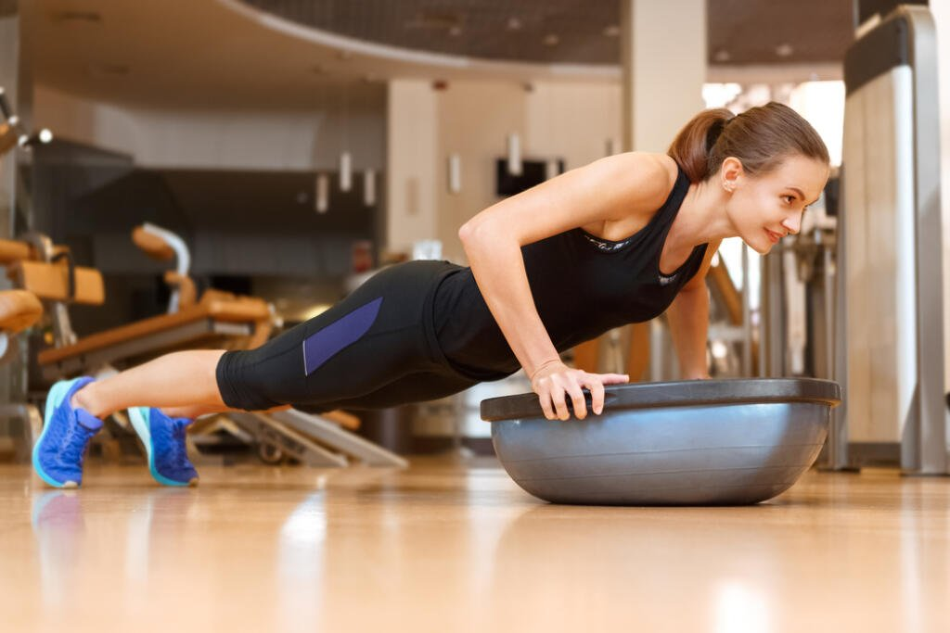
zdroj : https://zdravie.pluska.sk/gal/zdravy-zivot/foto-co-ste-dnes-urobili-pre-svoj-chrbat-tieto-cvicenia-vam-podakuje/4

